Памятка для родителей и педагогов
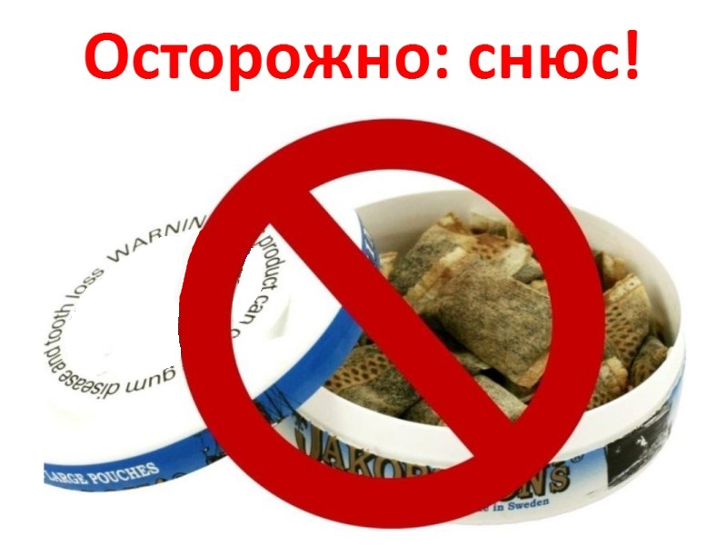
Проблема потребления наркотических и психоактивных веществ среди детей и подростков является значимой и представляет серьезную опасность для здоровья подрастающего поколения. Возраст первого приобщения к наркотику стремительно снижается, вплоть до младшего школьного возраста. Теперь, несовершеннолетние активно втягиваются не только в потребление наркотических средств, но и в распространение их путем «закладок», т.е. оставляя наркотики в общедоступных местах (в подъезде, на клумбах, в водосточных трубах и т.п.).
Дизайнерские наркотики
«Спайсы», «миксы», «скорость» — синтетические, так называемые «дизайнерские наркотики». Это различные курительные смеси, энергетические таблетки, порошки, соли. Данные вещества вызывают сильнейшее привыкание уже после первых проб, разрушительно воздействуют на психику, вызывают чувство тревоги и панического страха, психозы, галлюцинации, агрессию, неврологические расстройства. Все это ведет к необратимым психическим отклонениям и деградации личности. Нередко первая проба «синтетики» приводит к острому токсическому отравлению и даже «коме».
Снюс (или, как его называют в подростковой среде, «загубный табак») — бездымный табачный продукт, который выпускается в разных формах
(пакетиках, леденцах и др.) и применяется как сосательный табак.
Снюс в виде порционных пакетиков или рассыпчатого табака помещают
между десной и верхней (иногда нижней) губой на 5-30 минут для того, чтобы никотин всасывался в кровь и поступал в организм, минуя гортань и легкие. Употребление снюса, как и курение сигарет, направлено на поступление в организм никотина. Привыкание при приеме снюса возникает намного быстрее, практически молниеносно, и зависимость от никотина выражена в большей степени. В самой распространенной среди потребителей порции снюса содержится в 20-30 раз больше никотина, чем в сигарете. Именно поэтому зависимость от сосательного табака развивается быстрее и проявляется сильнее.
Внешние признаки употребления снюса:
Ухудшение дыхательных функций.
Раздражение слизистой оболочки глаз.
Головные боли.
Учащенное сердцебиение.
Заложенность носа.
Першение в горле, кашель.
Раздражительность.
Потеря аппетита.
Головокружение и тошнота.
Ухудшение мыслительных процессов, памяти.
Снижение внимания.

Первая помощь употребившему снюс:
Если этот факт произошел в учебном заведении, необходимо удалить
учащегося из класса, увести его от одноклассников. При острой передозировке никотином необходимо обеспечить ребенку доступ к воздуху – расстегнуть или снять тесную одежду, открыть окно, вывести учащегося на улицу. Незамедлительно обратиться в пункт медицинской помощи учебного
заведения. Поставить в известность руководство школы. Известить о случившемся родителей ребенка. Вызвать скорую медицинскую помощь.

Рекомендации родителям по профилактике употребления снюс

Общайтесь с ребенком. Помните, отсутствие общения с вами заставит
ребенка обратиться к другим людям. Но кто они и что ему посоветуют –
вопрос остается открытым! Старайтесь выступать инициатором
откровенного, открытого общения со своим ребенком. Умейте слушать! Изначально стройте диалог с ребенком в позиции «Я мало говорю, я слушаю». Постарайтесь максимально узнать о проблемах и трудностях своего ребенка. Задавайте вопросы, интересуйтесь, спрашивайте о возможных способах реагирования в той или иной трудной ситуации.
Не сравнивайте его с собой, или другими подростками. Не осуждайте.
Ваш ребенок поступил так, как посчитал нужным в тот момент. Помогите
ему найти другие пути решения подобной ситуации, раскройте в нем
возможность размышлять, оценивать. Знайте его компанию. Вы должны быть в курсе, с кем общается ваш ребенок, интересы его компании, увлечения, манеру общения. Приглашайте его друзей в гости, тем самым наблюдая, как проходят их беседы.

«Центр социальной помощи семье и детям
г. Саратова» (845-2) 72-66-81
понедельник-четверг: 08:30-17:15;
пятница: 08:30-16:00
https://semya-saratov.ru.
Единый общероссийский телефон доверия для детей,
подростков и их родителей 8 – 800 – 2000 - 122

